Учебно-исследовательская работа по химии

Изучение элементного состава пижмы обыкновенной как растения-биоиндикатора в соответствии с экологией его произрастания на территории п. Рассвет округа г. Тулы

Выполнил:
Фомин Глеб Александрович
обучающийся 8 класса
МБОУ «Центр образования №52 им. В.В. Лапина»

Руководитель:
Тимохина Алёна Владимировна
учитель химии
МБОУ «Центр образования №52 им. В.В. Лапина»

ОГЛАВЛЕНИЕ

ВВЕДЕНИЕ 3
ГЛАВА 1. ТЕОРЕТИЧЕСКАЯ ЧАСТЬ 5
1.1. Ботаническая характеристика пижмы обыкновенной 5
1.2. Ареал произрастания пижмы обыкновенной
как растения-биоиндикатора 6
ГЛАВА 2. ЭКСПЕРИМЕНТАЛЬНАЯ ЧАСТЬ 7
2.1. Методика исследования элементного состава
пижмы обыкновенной 7
2.2. Результаты исследования элементного состава
растительного сырья 7
ВЫВОДЫ 12
СПИСОК ИСТОЧНИКОВ И ЛИТЕРАТУРЫ 13

ВВЕДЕНИЕ

Актуальность исследования. Загрязнение почв поселка Рассвет округа Тулы является важной проблемой, так как в связи с антропогенной деятельностью человека происходит влияние различных органических и неорганических загрязнителей на растения данной местности [1]. Особенно канцерогенное действие на организм растений оказывают токсические металлы, которые могут незаметно накапливаться и, следовательно, оказать негативное воздействие на физиологические особенности структур органов растения, рост и развитие. Чтобы рассмотреть механизм воздействия металлов на внутренние системы растения было выбрано распространенное растение на территории поселка Рассвет – пижма обыкновенная. Пижма обыкновенная произрастает на лугах, в кустарниках, степях, в разреженных лесах, имеет высокую степень адаптивности и высокую экологическую пластичность, что позволяет ей произрастать в различных экологических условиях. Широкое распространение пижмы обыкновенной в экологически неблагоприятных районах, может оказаться подходящим в качестве биоиндикатора металлов [2].
Цель исследования - изучить элементный состав пижмы обыкновенной как растения-биоиндикатора, произрастающего на территории п. Рассвет округа г. Тулы.
В соответствии с целью исследования поставлены следующие задачи:
1. Проанализировать научную литературу по теме исследования;
2. Провести сборы, заготовку растительного сырья для исследования;
3. Исследовать элементный состав растительного сырья пижмы обыкновенной;
4. Подвести итоги (выводы) о проделанной работе на экологическое соответствие территории п. Рассвет.
Гипотеза исследования заключается в том, что если:
1. Изучить элементный состав пижмы обыкновенной на наличие канцерогенных металлов, то можно проследить за состоянием экологического загрязнения почв поселка Рассвет;
2. В будущем разработать методики по устранению антропогенного воздействия на почвы поселка.
Значимость исследования. Полученные данные по элементному составу в пижме обыкновенной дадут представление об экологическом состоянии территории п. Рассвет. На основе результатов исследования и их анализа можно разработать проекты по экологическому устранению токсических веществ антропогенного характера, влияющих на систему органов растительного покрова местности.
Объект исследования - собранное на территории п. Рассвет округа г. Тулы растительное сырье пижмы обыкновенной.
Предмет исследования - химическое исследование элементного состава растительного сырья пижмы обыкновенной, проведенного на базе научно-исследовательской лаборатории факультета естественных наук ФГБОУ ВО ТГПУ им. Л.Н. Толстого, при помощи химического лабораторного оборудования.
Этапы исследования.
На первом этапе (июль 2017 г.) проходил сбор растительного сырья пижмы обыкновенной в сухую жаркую погоду на лугах п. Рассвет округа г. Тулы. Также была изучена и проанализирована научная литература по теме исследования.
На втором этапе (сентябрь-ноябрь 2017 г.) были выдвинуты цели, задачи и гипотеза исследования, проводилось исследование элементного состава растения-биоиндикатора пижмы обыкновенной на базе лабораторно-исследовательской лаборатории факультета естественных наук ФГБОУ ВО «ТГПУ им. Л.Н. Толстого».
На третьем этапе (ноябрь 2017 г.) подводились итоги по исследованию, формулировались выводы.

ГЛАВА 1. ТЕОРЕТИЧЕСКАЯ ЧАСТЬ
1.1. Ботаническая характеристика пижмы обыкновенной

Пижма обыкновенная – многолетнее травянистое растение высотой 30 - 150 см (рис. 1). Корневище горизонтальное, длинное, деревянистое, ветвящееся. Стебли одиночные или довольно многочисленные, прямостоячие, бороздчатые, ветвистые, слегка опушенные или голые [3], обильно облиственные, обычно лишь на верхушке разветвленные. Листья редко волосистые, от коротких простых, иногда переходящих в двуразделенные волосков, с многочисленными точечными железками.
Цветочные корзинки полушаровидной формы, почти плоские сверху, диаметром 5 - 8 мм и высотой 4 - 6 мм, в количестве 10 - 100, собраны в довольно густое, сложное, щитковидное соцветие. Все цветки трубчатые, желтого или оранжево-желтого цвета (рис. 1). Плоды – продолговатые семянки с короткой мелкозазубренной окраиной или без нее. Обертка многорядная, черепитчатая, полушаровидная, листочки обертки зеленые, с сухопленчатым краем. Цветоложе голое, периферические цветки женские, иногда короткоязычковые; срединные цветки обоеполые. Цветет в июле — августе, июле – сентябре. Растение имеет характерный (камфорный) запах [4].
Рис. 1. Пижма обыкновенная Tanacetum vulgare L.
1.2. Ареал произрастания пижмы обыкновенной как растения-биоиндикатора

Пижма обыкновенная произрастает на лугах, в кустарниках, степях, лесостепях, на берегах рек, ручьев, в разреженных лесах, может расти и в низовьях гор до среднего горного пояса. Предпочитает для заселения поля, может расти в жарких полупустынях. Пижма хорошо приживается на легких землях с большим количеством песка, предпочитает дренированные песчаные и супесчаные почвы. Широкое распространение пижмы обыкновенной в экологически неблагоприятных районах, таких как загрязнения отходов шахт бурого и черного угля, может оказаться подходящим в качестве биоиндикатора металлов [5, 6].
Исследуемое растение-биоиндикатор было собрано в середине июля 2017 г. на суходольных лугах поселка Рассвет округа Тулы. Рельеф местности преимущественно равнинный и имеет различную расчлененность. Здесь встречаются притоки реки Упы, участки эвтрофных болот и бывшие озёра. Поселок занимает переходное положение от лесной зоны к лесостепи и имеет сложный почвенный покров. Климат местности умеренно-континентальный. В поселке функционирует агропромышленный комплекс, усиливающий антропогенное влияние на растительный покров участка [7].
Уникальный состав растения-биоиндикатора пижма обыкновенная, биологическая сущность и способы его применения представляет широкую платформу для изучения, поэтому целью исследования является оценка и изучение качества растительного сырья, произрастающего на территории п. Рассвет с точки зрения экологического аспекта, а так же непосредственная оценка биогеохимической ситуации.

ГЛАВА 2. ЭКСПЕРИМЕНТАЛЬНАЯ ЧАСТЬ
2.1. Методика исследования элементного состава пижмы обыкновенной

Определение элементного состава пижмы обыкновенной (Cu, Zn, Pb, Cd, Mn, Fe) выполнено на атомно-абсорбционном спектрометре Agilent 200 Series AA Systems; содержание макро-, микро- и ультрамикроэлементов - на рентгенофлуоресцентном спектрометре X-MET 7000.
Определение Hg выполнено методом атомно-абсорбционной спектрометрии с коррекцией неселективного поглощения на основе эффекта Зеемана при длине волны ртути 253,7 нм.
Массовую долю ртути (X, млн^{–1}) вычисляют по формуле (1):
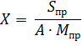 , (1)
где: S_{пр} – интегральный аналитический сигнал для пробы, усл.ед; А – градуировочный коэффициент, усл.ед.⋅нг^{–1} ; М_{пр} – масса пробы, мг [8].
Концентрация катиона ${Zn}^{2+}$, анионов${ NO}_{2}^{-},{NO}_{3}^{-}{,SO}_{4}^{2-}$в спиртовом растворе пижмы обыкновенной определялась на фотоколориметрическом концентратометре «ТЕХНОФАРМ-002.3».

2.2. Результаты исследования растительного сырья

Для определения экологического состояния растения-биоиндикатора были проведены количественные анализы на элементный состав в соответствии с ГОСТами.
Образцы пижмы обыкновенной были исследованы на наличие тяжелых металлов. Данные представлены в табл. 1 и в соответствующей гистограмме.

Таблица 1
Содержание тяжелых металлов в пижме обыкновенной
Металлы | Концентрация в пижме, мг/кг | Предельно допустимое содержание, мг/кг
Mn | 64,19 | -
Pb | 1,23 | 6,0
Zn | 0,152 | -
Cd | 23,30 | 1,0
Cu | 12,58 | -
Hg | 0,05855 | 0,1

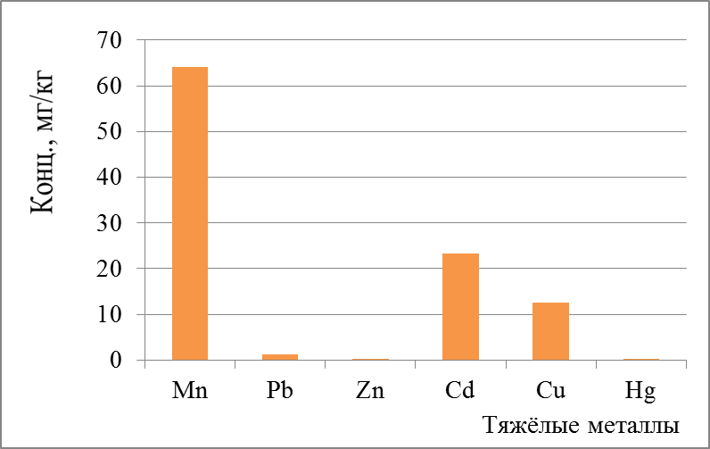
Рис. 2. Концентрация тяжелых металлов сухого сырья пижмы обыкновенной

Согласно данным в анализируемой пробе преимущественно преобладает элемент марганец 64,19 мг/кг, наименьшая концентрация у ртути 0,05855 мг/кг (рис. 2).
В соответствии с Общей фармакопейной статье «Государственный стандарт качества лекарственного средства», содержание тяжелых металлов в растениях не должно превышать предельно допустимых концентраций. В исследуемом образце концентрация кадмия сильно завышена и составляет – 23,30 мг/кг; свинца - 1,23 мг/кг; ртути 0,05855 мг/кг в два раза меньше предельно допустимого значения. Цинк, марганец и медь содержатся в допустимых концентрациях [9].
Макро-, микро- и ультрамикроэлементы в образцах пижмы обыкновенной были найдены на рентгенофлуоресцентном анализаторе металлов X-MET 7000 (табл. 2).
Таблица 2
Концентрация химических элементов в цветках пижмы
обыкновенной
Химический элемент | Концентрация элементов, мг/кг  сухой массы
Биологические макроэлементы
Ca | 20215,5
K | 17324,7
P | 4118,6
Cl | 2660,1
Fe | 2561,9
S | 13,93
Биологические микроэлементы
Zn | 102,3
Cr | 60,42
Cu | 38,6
Mn | 17,25
Co | 0,207
Биологические ультрамикроэлементы
Sr | 61,2
Ba | 25,2
Ni | 17,13
Pb | 1,75
Ti | 0,711
Rb | 0,0152
W | 0,00582
Sb | 0,000638
Cd | 0,000226

В пробах пижмы обыкновенной из биологических макроэлементов наибольшую концентрацию составляют кальций 20215,5 мг/кг и калий 17324,7 мг/кг. Среди микроэлементов преобладает цинк 102,3 мг/кг и хром 60,42 мг/кг. В ряду ультрамикроэлементов наиболее распространен стронций 61,2 мг/кг (рис. 3).

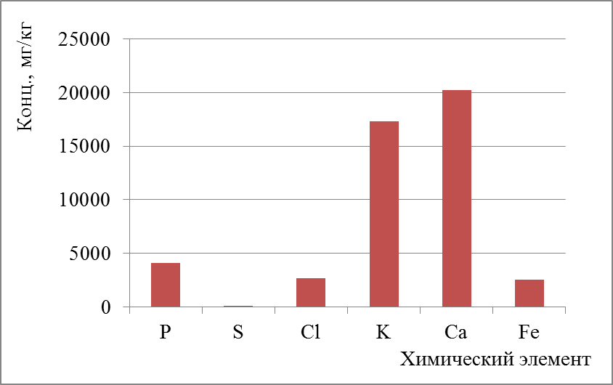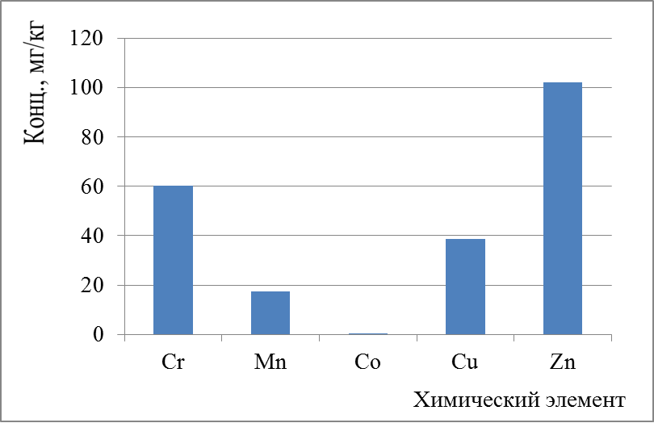
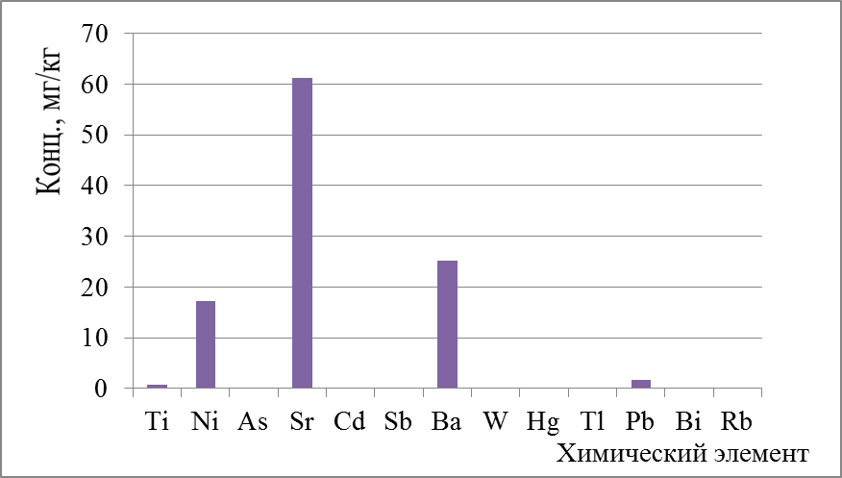
Рис. 3. Содержание биологических макро-, микро- и ультрамикроэлементов, содержащихся в пижме обыкновенной

Измерение исследуемого спиртового раствора пижмы обыкновенной проводились на концентратометре «Технофарм – 0023», были обнаружены катионы , анионы(табл. 3).
Таблица 3
Концентрация анионов и катионов в растворе пижмы
Анионы и катионы | Концентрация, мг/ л⋅4
 | 375, 474
 | 159, 995
 | 10, 95
 | 4, 699
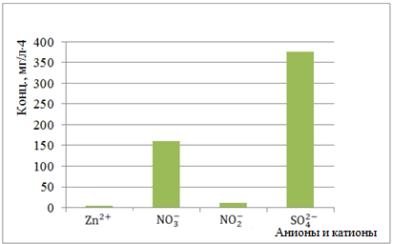
Рис. 4. Концентрация анионов и катионов в растворе пижмы обыкновенной

Из обнаруженных анионов и катионов в анализируемой пробе встречаются сульфаты - 375,474 мг/л∙4 и нитраты - 159,995 мг/л∙4 (рис. 4).
В ходе исследования был проведен анализ элементного состава пижмы обыкновенной как растения-биоиндикатора, обнаружено наличие тяжелых металлов в растительном сырье. В образце из металлов превышает предельно допустимую норму – кадмий 23,30 мг/кг. Связано данное завышение с антропогенным воздействием на экологический район п. Рассвет.

ВЫВОДЫ

1. Проанализирована научная литература по исследованию экологического состояния поселка Рассвет, особенностях накопления тяжелых металлов в растениях.
2. Проведен сбор растительного сырья пижмы обыкновенной в сухую летнюю погоду (середина июля 2017 г.) на различных участках территории п. Рассвет округа Тулы.
3. Исследован элементный состав пижмы обыкновенной на химическом оборудовании базы научно-исследовательской лаборатории факультета естественных наук ФГБОУ ВО ТГПУ им. Л.Н. Толстого.
4. Проанализированы результаты исследования, сделаны выводы о том, что на территории п. Рассвет высокая концентрация в почвах кадмия - 23,30 мг/кг.

СПИСОК ИСТОЧНИКОВ И ЛИТЕРАТУРЫ

1. Сорокина Г.А. Древесные растения как биоиндикаторы уровня загрязнения атмосферы/ Г.А. Сорокина, В.П. Лебедева, С.А. Раков, Н.В. Пахарькова// Ульяновский медико-биологический журнал, №1, 2012. URL: https://cyberleninka.ru/article/n/drevesnye-rasteniya-kak-bioindikatory-urovnya-zagryazneniya-atmosfery (дата обращения: 28.11.2017).
2. Хусаинова А.И. Фармакогностическое исследование цветков пижмы обыкновенной (Tanacetum vulgare L.): дис. канд. фарм. наук. – Самара, 2015. – С. 19-21.
3. Атлас лекарственных растений России / под общей ред. академика РАМН и РАСХН, профессора Быкова. – М., 2006. – 346 с.
4. Самылина И.А. Атлас лекарственных растений и сырья: Учебное пособие по фармакогнозии / И.А. Самылина, А.А. Сорокина. – М.: Автор. академия; Товарищество научных изданий КМК, 2008. – 318с.
5. Гаммерман А.Ф. Дикорастущие лекарственные растения СССР/ А.Ф. Гаммерман, И.И. Гром. – М.: Медицина, 1976. 288 с.
6. Jasion, M. Tanacetum vulgare as a Bioindicator of Trace-Metal Contamination: A Study of a Naturally Colonized Open-Pit Lignite Mine / M. Jasion, A. Samecka-Cymerman, K. Kolon, A.J. Kempers // Arch Environ Contam Toxicol. – 2013. – No 65. – P. 442-448.
7. Дымов В.С. Недра Тульской области/ В.С. Дымов, А.И. Сычев, В.В. Гуркин, Л.Л. Ваулин. - Тула: Гриф и К., 2000. 124 с.
8. ГОСТ Р 54639-2011 Национальный стандарт РФ продукты пищевые и корма для животных. Определение ртути методом атомно-абсорбционной спектрометрии на основе эффекта Зеемана/ Национальный стандарт, 2013. – 21 с.
9. ОФС.1.5.3.0009.15 Определение содержания тяжелых металлов и мышьяка в лекарственном растительном сырье и лекарственных растительных препаратах/ Государственный стандарт качества лекарственного сырья. Министерство здравоохранения РФ. Москва, 2015. - 14 с.

